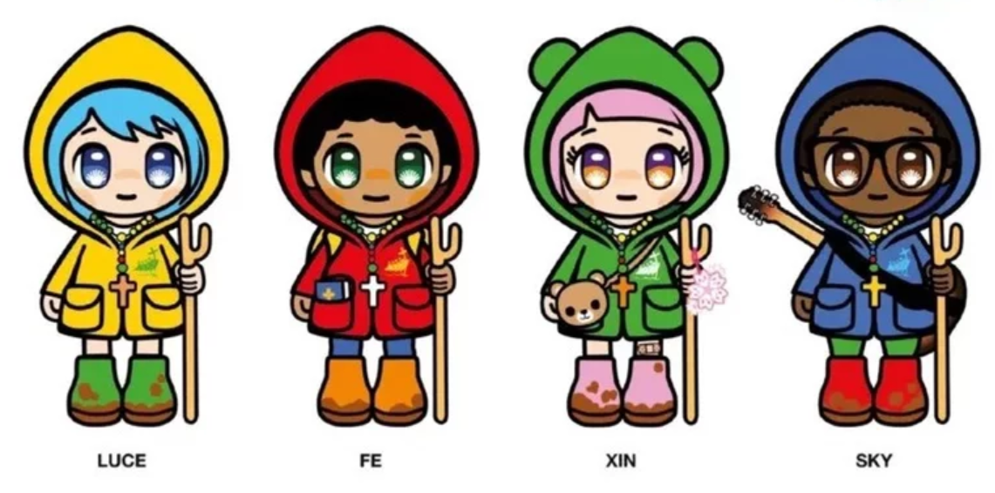

Źródło: <https://dorzeczy.pl/religia/651232/jubileusz-2025-maskotka-luce-autorstwa-projektanta-pro-lgbt.html>



Żródło: https://ekipy.end.org.pl/spotkanie-rady-programowej-orrk-rok-jubileuszowy-2025/